**Алгоритм записи ребенка через ЕПГУ**

1.На главной странице выбрать УСЛУГИ.

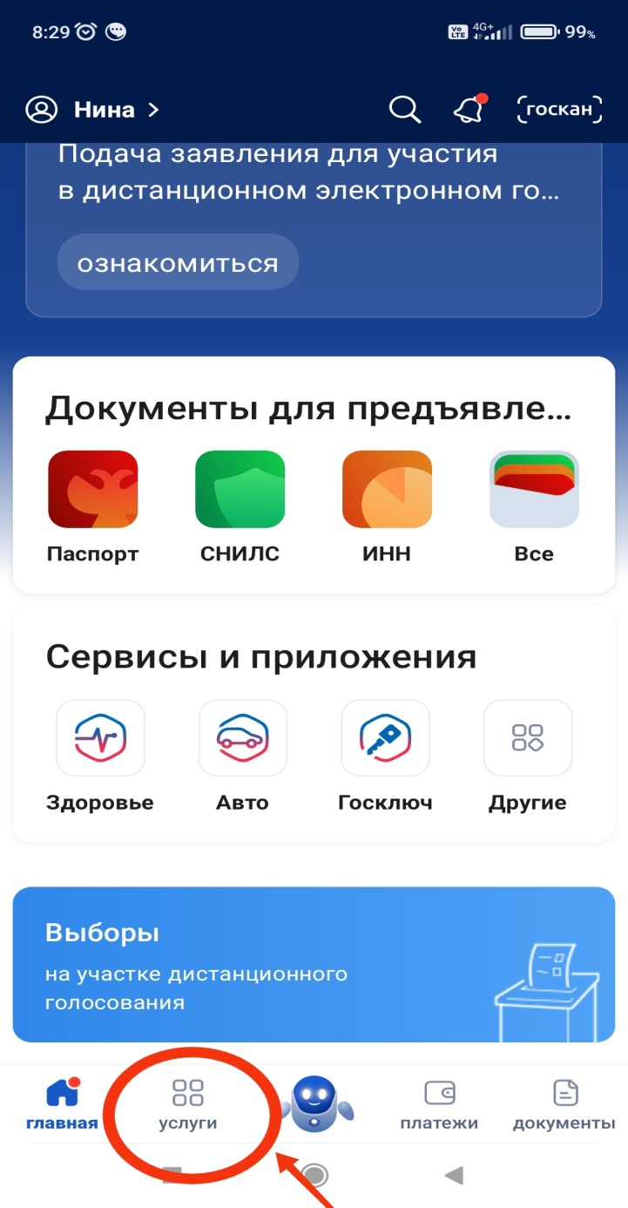

2.Выбираем раздел ОБРАЗОВАНИЕ. ДЕТИ

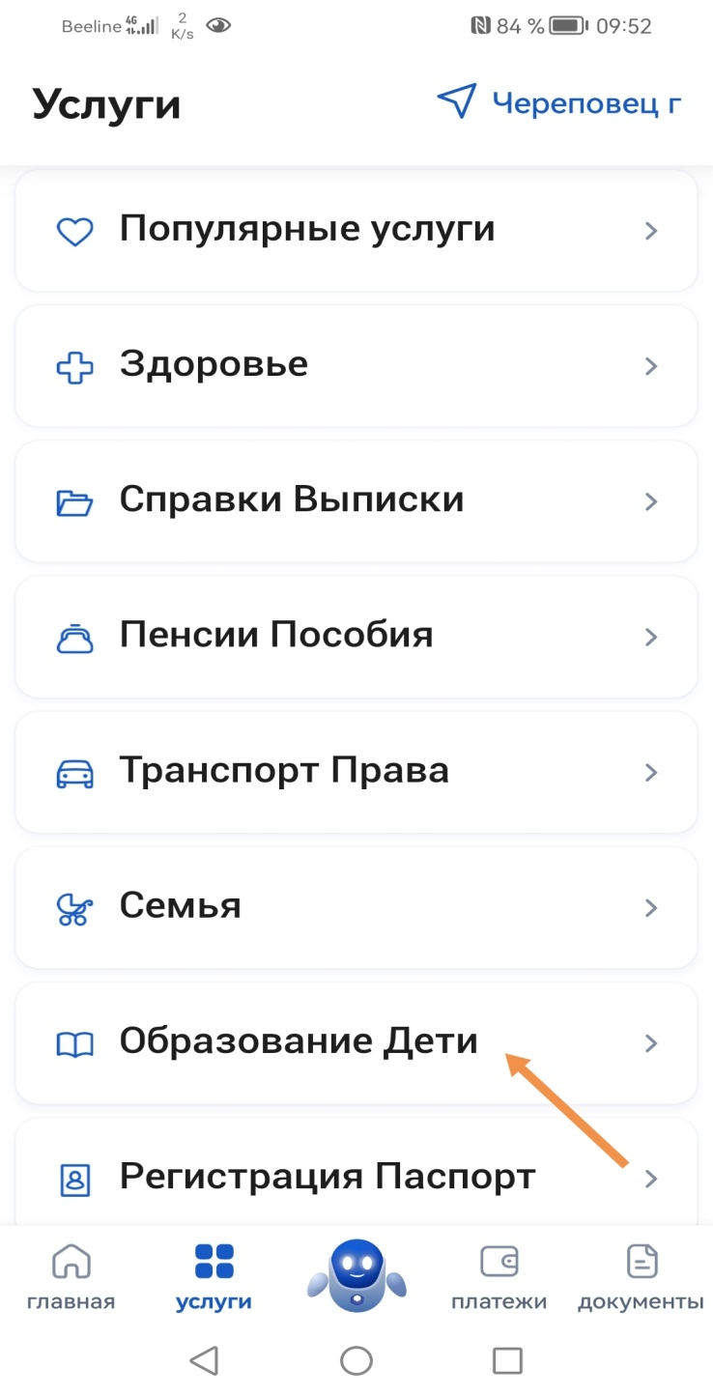

3. Выбираем раздел «Запись на программу дополнительного образования»

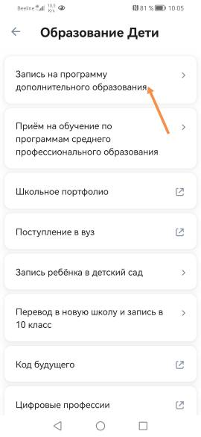

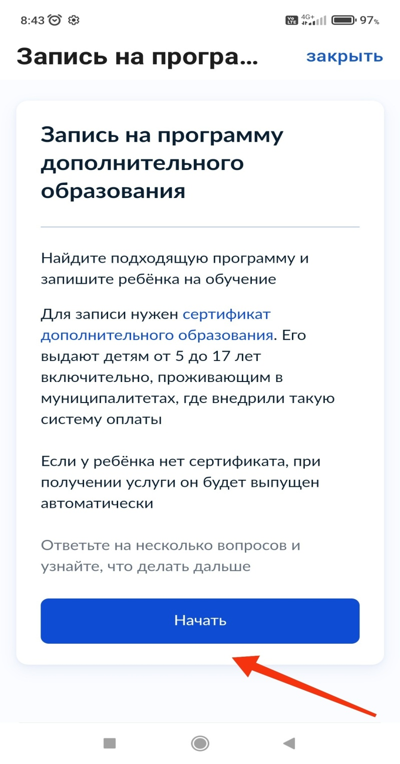

Начать.

4. Выбираем РЕГИОН

Вологодская область

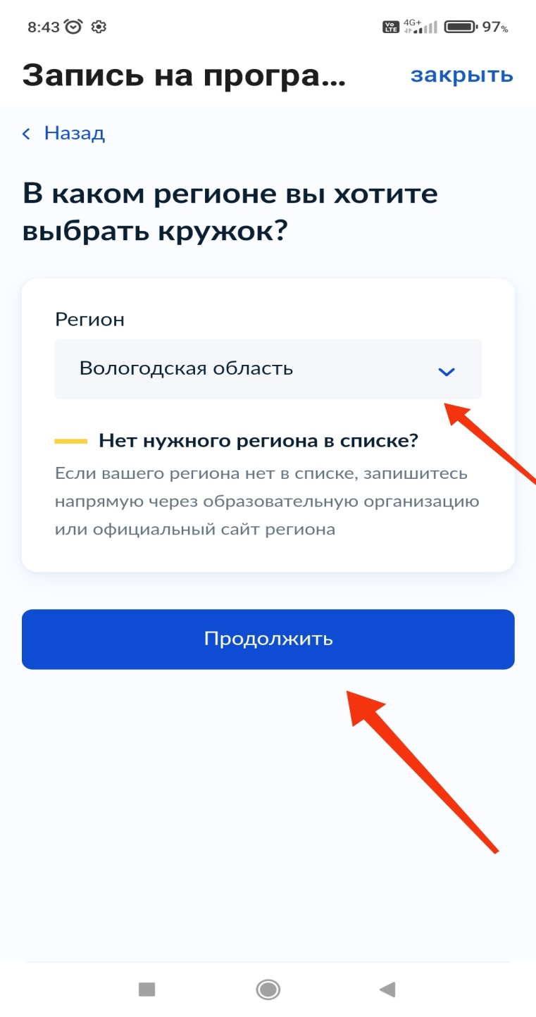

5. Выбираем муниципалитет.

Череповец

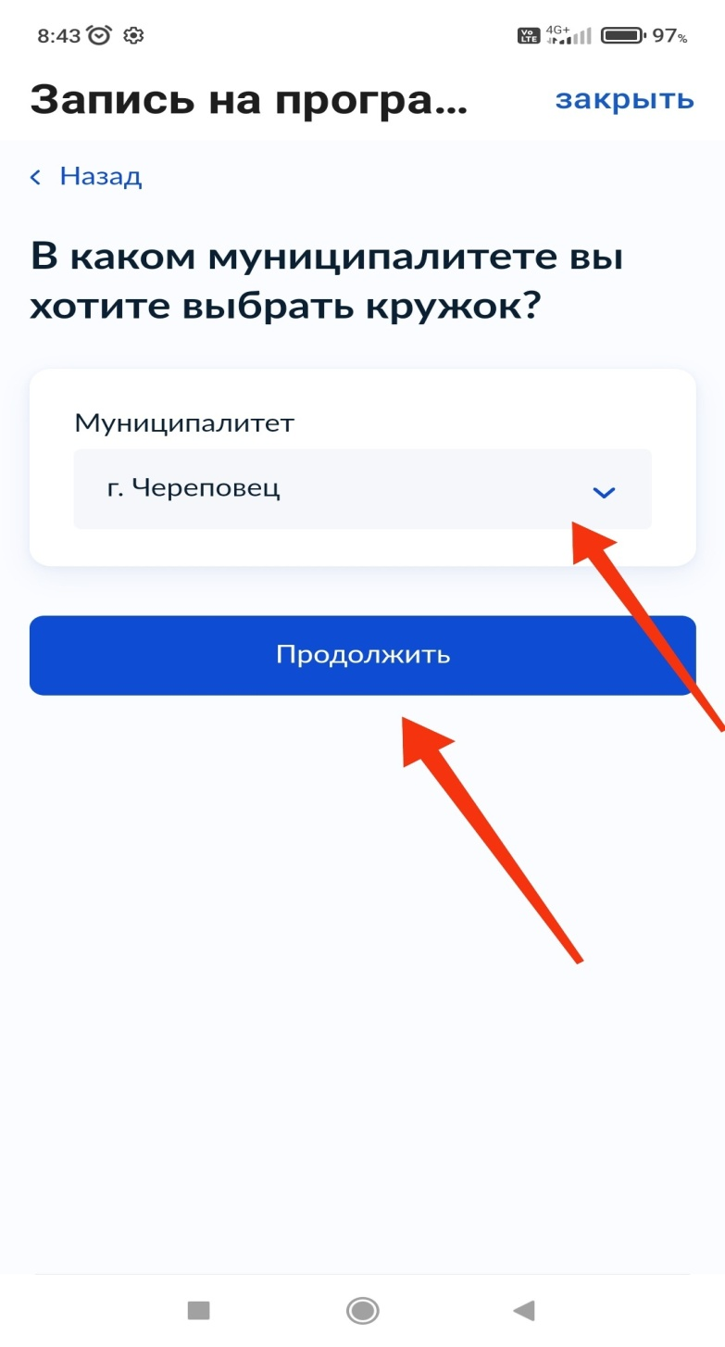

6. Выбираем год обучения

Текущий 2024\2025

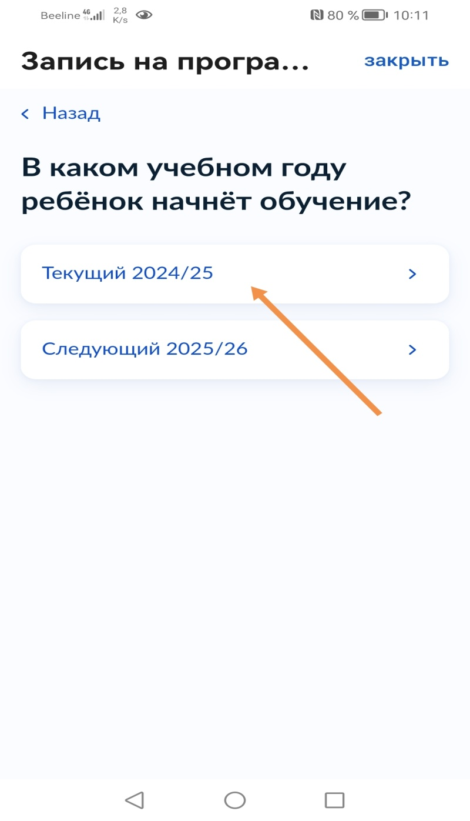

7. Заполняем информацию «Что нужно для подачи заявления»

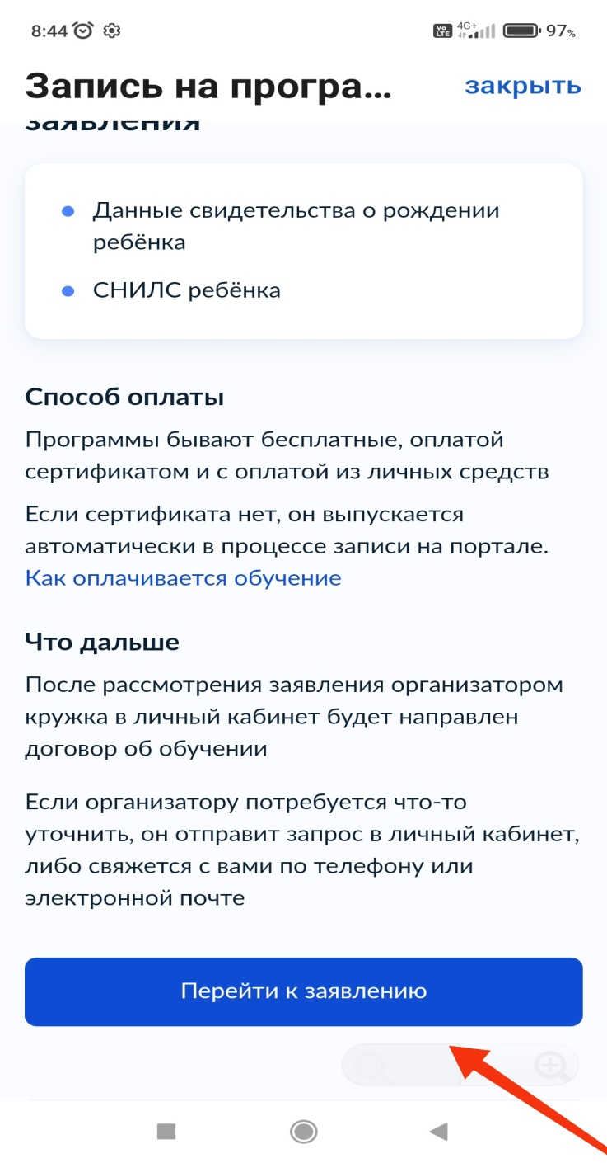

8. Выбираем программу.

Для этого вводим название пргораммы.

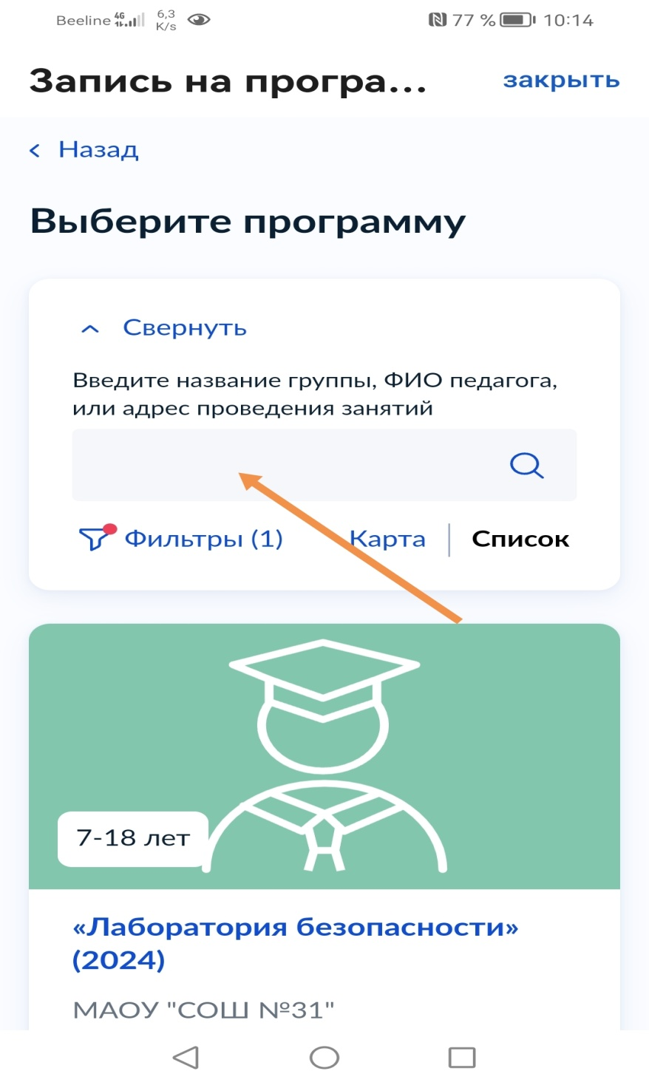

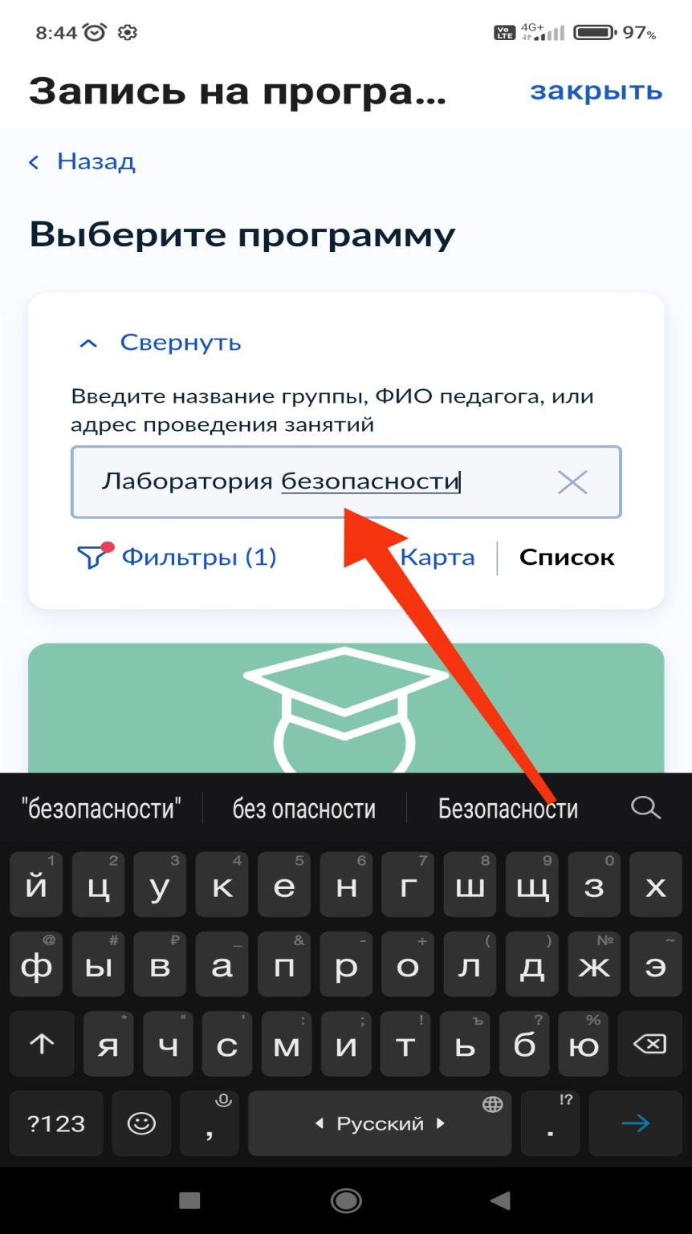

9. Из предложенных вариантов выбираем необходимую

(например, «Лаборатория безопасности» МАОУ «СОШ №31» Бюджетная программа (значимая)

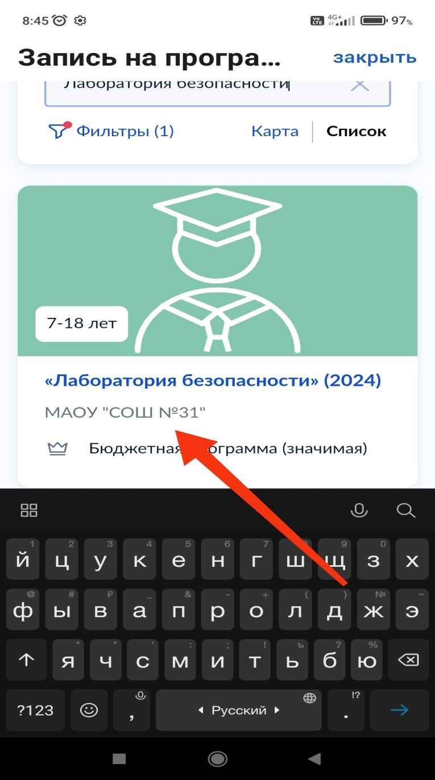

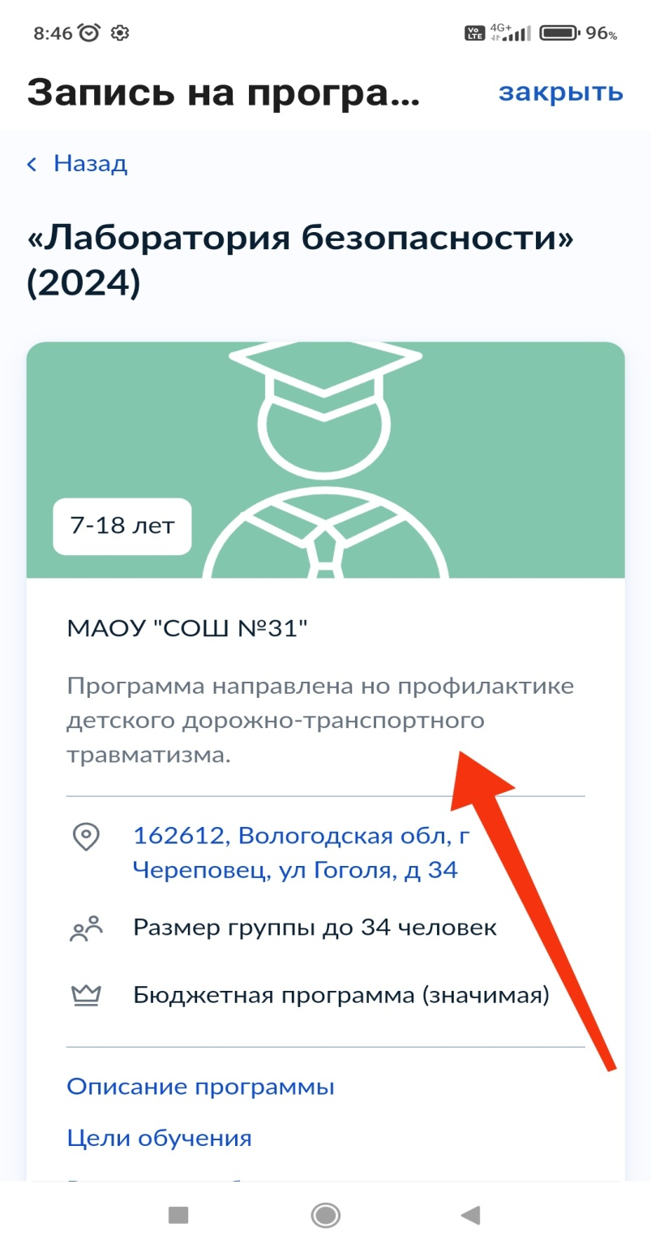

10. Выбираем группу.

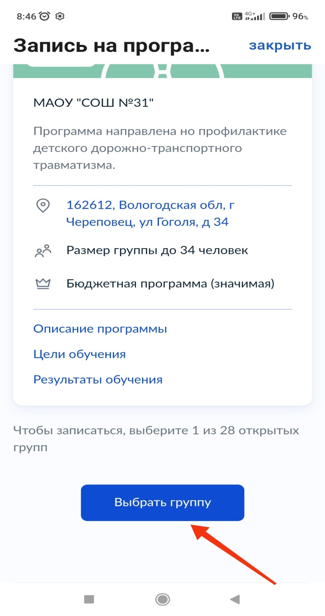

Из списка предложенных групп выбираем для своего класса

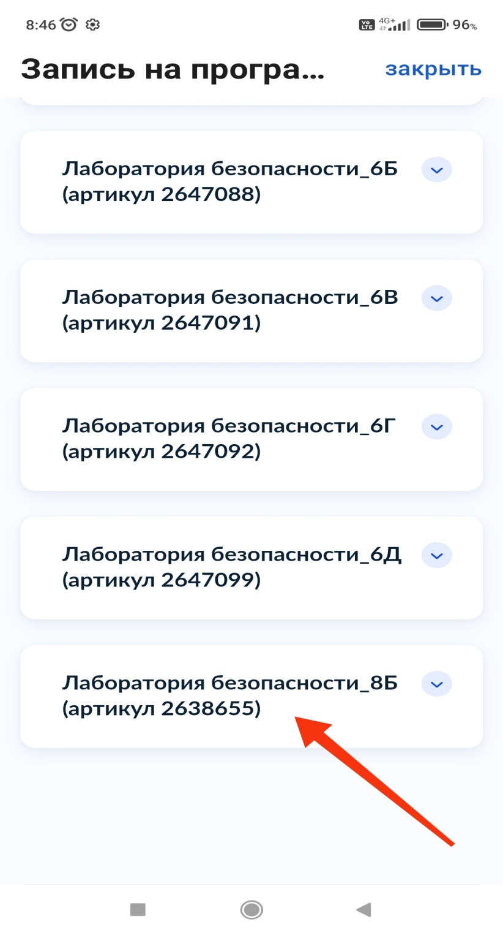

11. Подтверждаем запись.

Нажимаем «Записаться в группу»

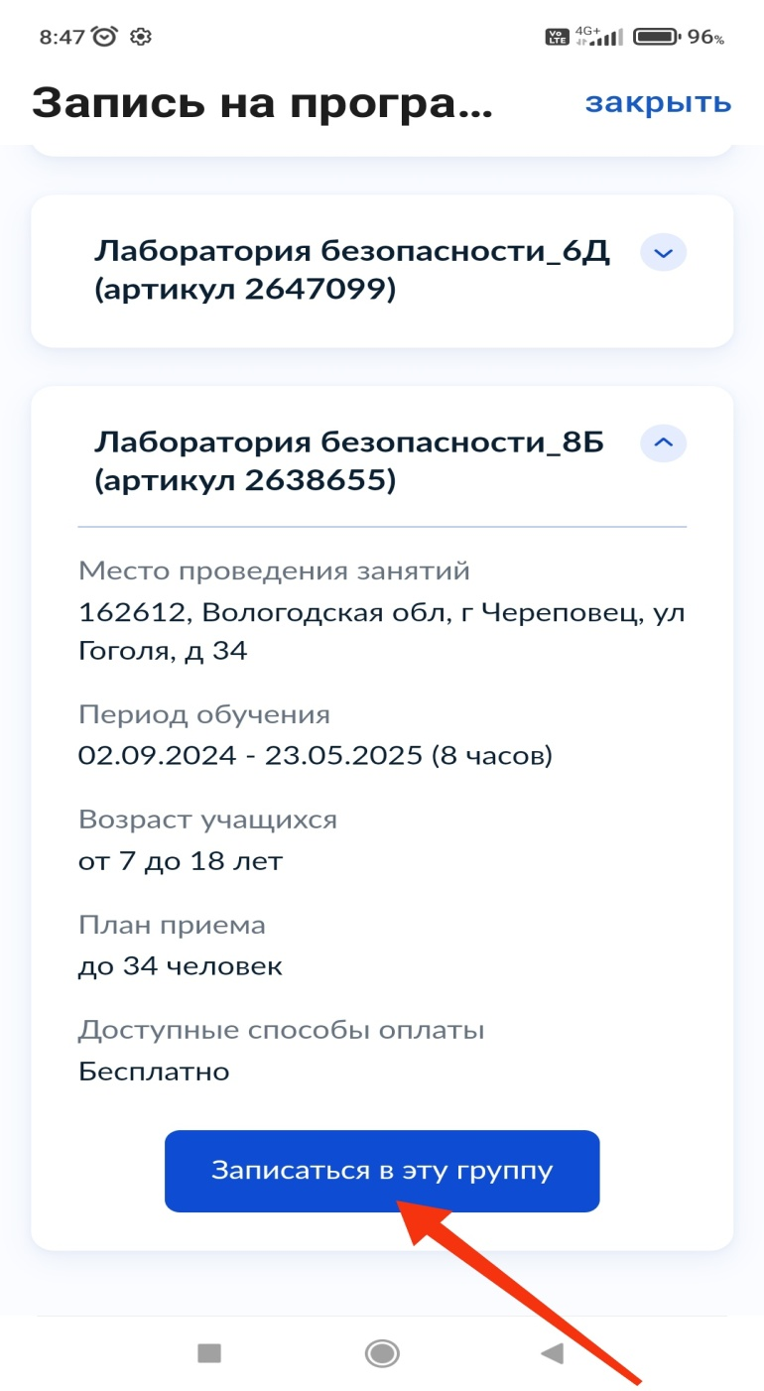

12. Выбираем дату зачисления. -16.09.2024

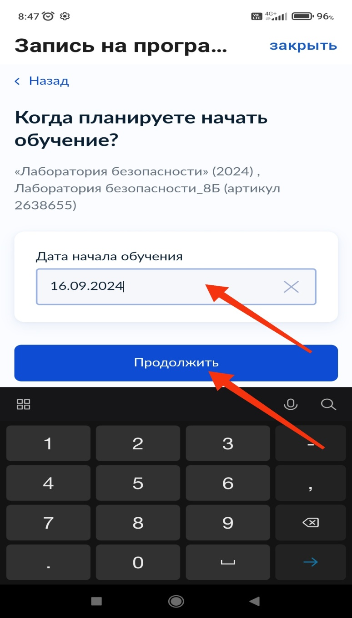

13. Выбор формы оплаты.

Форма оплаты – Бесплатно.

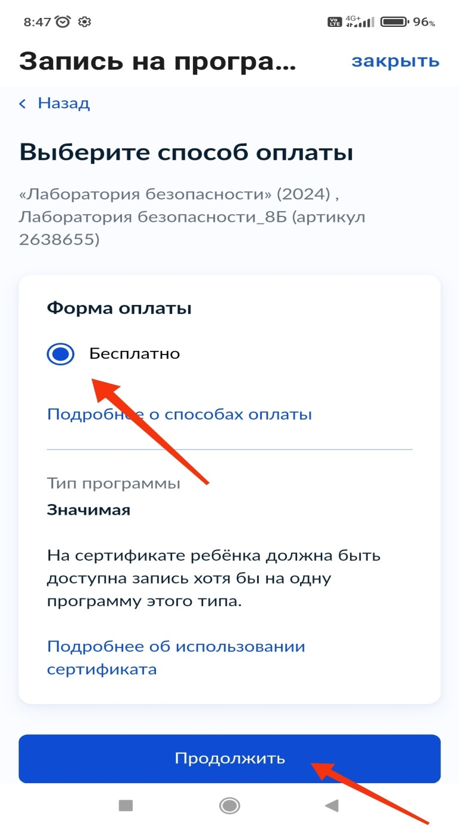

14. Кого из детей вы хотите записать в кружок.

Добавить ребенка.

Внести ФИО, пол ребенка и продолжить.

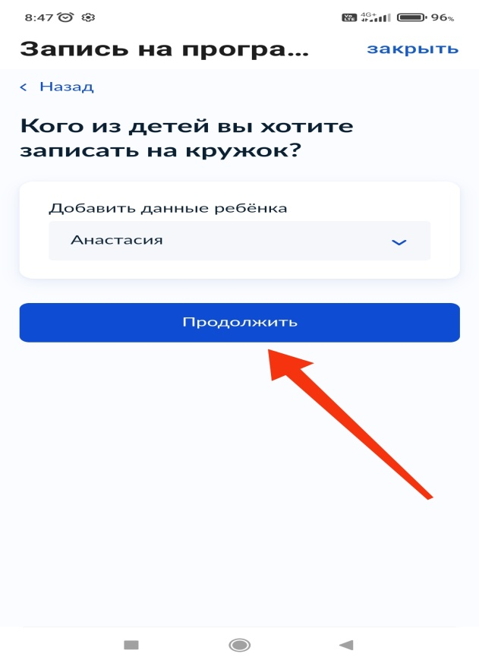

15. Далее следуйте инструкции по проверке данных ребенка и своих данных (СНИЛС, адрес, адрес регистрации, адрес электронной почты, телефон и т.д.)

16. Согласие на обработку персональных данных

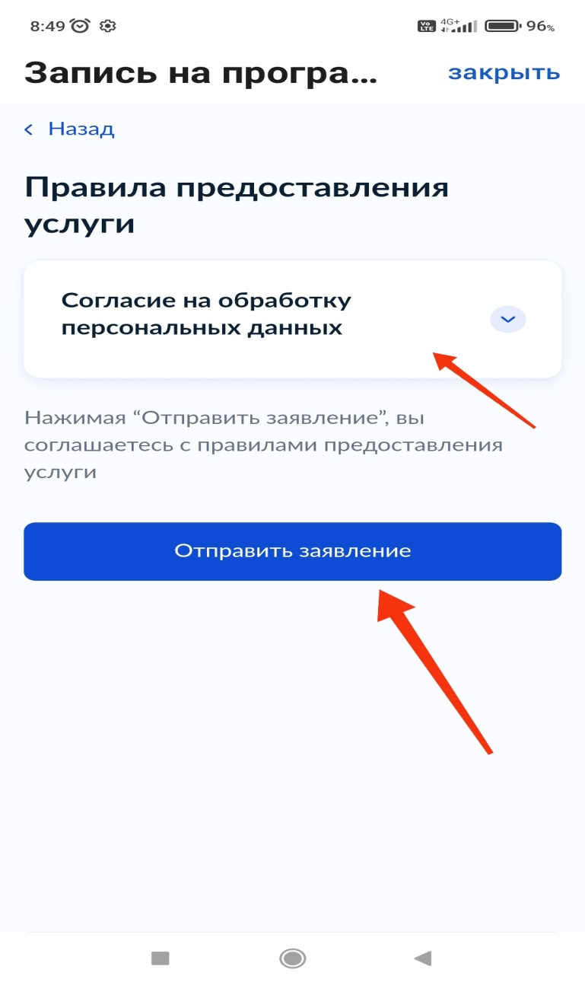

Отправить заявление.

17. Ваше зявление отправлено.

. 